# Benchmark international des projets d’autoroutes interrégionales

## La route à péage Dakar-Diamniadio - Sénégal

### Présentation du projet

Dakar est une ville en pleine expansion, géographiquement contrainte par un centre-ville situé à l'extrémité ouest d'une péninsule dont les banlieues se sont étendues vers l'est. Les déplacements le long du corridor ont augmenté en volume en raison de l'expansion des banlieues, de la croissance économique et de l'augmentation des revenus. La route existante était mal conçue, mal gérée et manquait de capacité pour répondre à la demande actuelle en matière de mobilité, ce qui ne laissait guère de place à la croissance de la demande de mobilité. Le train urbain existant a une faible capacité et est mal entretenu. Le manque de capacité routière freine la croissance de l'économie locale avec des répercussions à l'échelle nationale. Le besoin pour une autoroute à grande capacité était donc très fort.

Le projet de route à péage Dakar-Diamniadio a visé à construire trois voies pour chacune des deux directions. La longueur de la route est de 32 km au total, dont 20,5 km forment la concession. La construction été de type Greenfield et les couts d'investissement s’élevaient à 264,6 M$ pour la concession.[1]

Un contrat de concession a été signé entre l'Agence nationale de promotion de l'investissement et des grands travaux (APIX-SA) (Autorité adjudicatrice) et la Société Eiffage de la Nouvelle Autoroute Concédée (SENAC) (Concessionnaire) pour une période de 30 ans. Les revenus des projets provenaient des péages réels.[2]

La première phase du Projet de Construction de l’Autoroute Dakar-Diamniadio a commencé en juillet 2005 et s'est terminé en septembre 2009 (appel d'offre traditionnel). Entre décembre 2006 et aout 2013 les phases de construction 2 et 3 en pris place par étape (Appel d'offre en PPP).

### Principaux enseignements tirés

**Analyse de rentabilisation pour le péage :** En dépit de la commercialisation anticipée par le concessionnaire, les péages ont suscité des critiques et quelques protestations. Ceux-ci ont été moins expérimentés ailleurs, peut-être en raison de la promotion anticipée des avantages de la route aux utilisateurs potentiels, des péages antérieurs le long du couloir et de l'existence d'une solution de rechange non aménagée.

**Cadre législatif et institutionnel :** Avec le soutien clé des partenaires de développement, le gouvernement du Sénégal a créé un cadre législatif et institutionnel efficace qui était essentiel pour permettre l'appel d’offres en PPP. Ce cadre a été affiné au cours de la passation des marchés DDTH, la première transaction PPP majeure du Sénégal, et un affinement supplémentaire est prévu pour l'avenir.

**Concurrence et appel d’offres :** Le projet a attiré trois offres concurrentielles du secteur privé et, compte tenu du manque d'expérience des PPP autoroutiers en Afrique de l'Ouest, cette réponse témoigne de la robustesse du cadre législatif et institutionnel PPP sénégalais et du développement du projet DDTH. Il a fallu près de deux ans pour obtenir la clôture financière à partir de l'annonce du candidat privilégié. Cependant, cela était prévu pour une première concession importante de PPP et reflète l'engagement envers le processus PPP de la part des partenaires des secteurs public et privé.

**Financement privé limité :** Le projet a attiré suffisamment d'intérêt du secteur privé pour qu'un marché véritablement concurrentiel soit mis en place. Cependant, seul un financement privé limité a été attiré, largement financé par les banques de développement. Le ratio dette / fonds propres est de 87 :13, ce qui est relativement élevé pour une concession de PPP.

**Atténuation des impacts sociaux :** Les avantages secondaires majeurs ont découlé de la DDTH. Ceux-ci comprenaient la réinstallation des résidents le long de l'emprise de la route dans des logements améliorés, la relocalisation et l'amélioration d'un grand dépotoir informel, la formalisation de la propriété des logements et la restructuration de la banlieue de Pikine. Ces améliorations ont été requises et financées par les partenaires au développement.

## Le dédoublement de la route d'Accra-Kumasi – Ghana

### Présentation du projet

La route d'Accra-Kumasi est d’environ 240 km reliant la capitale nationale du Ghana, Accra (1,7 million) avec Kumasi la capitale de la région Ashanti (1,2 million), les deux principaux centres commerciaux du Ghana, avec l'intention de relier le nouveau port de conteneurs de Kumasi à Accra et son port maritime. Le dédoublement de la route Accra-Kumasi a des avantages économiques évidents et constitue un objectif de longue date de la politique routière nationale. Les temps de trajet actuels de 5 heures et demie devraient être réduits à 2 heures et demie avec une amélioration substantielle de la sécurité routière (Brownfield). L'environnement des villes et des villages le long de la route sera amélioré par des contournements. La route existante a été améliorée de façon fragmentaire et le nouveau projet offrirait une autoroute de qualité constante entre les deux principaux centres commerciaux du Ghana.

Les constructions ont eu lieu entre 2014 et 2017. Les coûts d’investissement ont atteint 400 millions de dollars. Le projet été financés à l’aide de Wellington Trust (Canada), Savarino Ghana LLC (États-Unis), DSC Infrastructure LLC (Dubaï) et Industrial Development Corporation (Afrique du Sud)

L’accord de concession a été signé entre le ministère des Routes et des autoroutes (Autorité adjudicatrice) et la Société des routes à péage artériel (ATRCL) (Concessionnaire) pour une période de 30 ans. Il a été décidé que les revenus proviendront des Péages réels et services auxiliaires (baux fonciers, panneaux d'affichage, stations d'essence et de service).[3]

### Principaux enseignements tirés

**Analyse de rentabilisation pour le péage :** L'analyse de rentabilisation pour mener à bien le projet en PPP n'a pas été correctement développée en raison du manque de directives d'appel d’offres en PPP et d'expérience antérieure au sein du MRH et pour l’ATRCL dans la préparation de sa documentation.

Les péages existants sont bas, même après l'augmentation de 2011, avec seulement trois postes de péage le long de l'autoroute. On craint que les tarifs des droits de concession ne soient inabordables pour certains utilisateurs existants (par exemple les transports publics et les petits camions) et politiquement impopulaires.

**Absence de cadre institutionnel ou législatif :** L'acquisition de la route Accra-Kumasi en PPP a été initialement entreprise en l'absence d'une politique ou de directives PPP. Des lignes directrices sont en place depuis 2004 et révisées, ainsi que la mise en place des institutions habilitantes, en 2011. Il n'y a toujours pas de cadre législatif pour les appels d’offres de PPP, bien qu'un projet de loi ait été publié

**Concurrence et appel d’offres :** L'une des principales préoccupations est la nature non sollicitée de la soumission et, par conséquent, l'absence d'un processus d'appel d’offres concurrentiel.

Malgré les travaux entrepris, de nombreuses sections de l'autoroute Accra-Kumasi ne sont toujours pas améliorées. L'appel d’offres de la partie importante de la section Achimota-Ofankor au nord d'Accra a fait l'objet d'un audit du gouvernement du Ghana (GOG). Cela a révélé des normes d'appel d’offres inadéquates, notamment une seule soumission évaluée et une augmentation de 217% des coûts.

**Absence d'alternative de remplacement :** il n'y a pas d'alternative réaliste et non tacite à l'autoroute dans de nombreux endroits. Dans d'autres juridictions (par exemple en Afrique du Sud), l'existence d'une alternative sans péage est nécessaire pour qu'une concession à péage soit approuvée.

**Utilisateurs locaux :** Les usagers de la route vivant à proximité des postes de péage seront désavantagés, sauf dérogation.

**Changements politiques :** ATRCL a dû négocier avec trois administrations différentes. À chaque élection, les ministres ont changé. Cela a conduit à la refonte successive du dossier pour le projet et à la renégociation des conditions de concession.

## L'autoroute Lekki-Epe – Nigéria

### Présentation du projet

L'autoroute Lekki-Epe était une artère existante desservant une zone de Lagos relativement aisée et en expansion. Le projet de PPP en concession visait à augmenter la capacité, améliorer l'état de la route et réduire la congestion sur la route. Le projet répond à un besoin évident en déplacements, en particulier avec les grands projets d'aménagement du territoire prévus pour la péninsule orientale de Lekki. L’autoroute à péage Lekki-Epe a été attribuée à Lekki Concession Company Limited (LCC) par le Gouvernement de l'État de Lagos (GEL) en 2006 avec une concession de 30 ans. La première étape de la voie expresse Lekki-Epe (également connue sous le nom d'autoroute Eti-Osa Lekki-Epe et du projet d'infrastructure de Lagos) est une autoroute à deux voies de 49,4 km. Il a trois voies dans chaque direction et s'étend sur la plus grande partie de la péninsule de Lekki-Epe à l'est de Lagos. L'autoroute continue, en tant que voie unique, à l'est de la concession sur une distance de 15 km jusqu'à la ville d'Epe. L'autoroute a des intersections à niveau, qui sont des ronds-points dans la section concédée.[4]

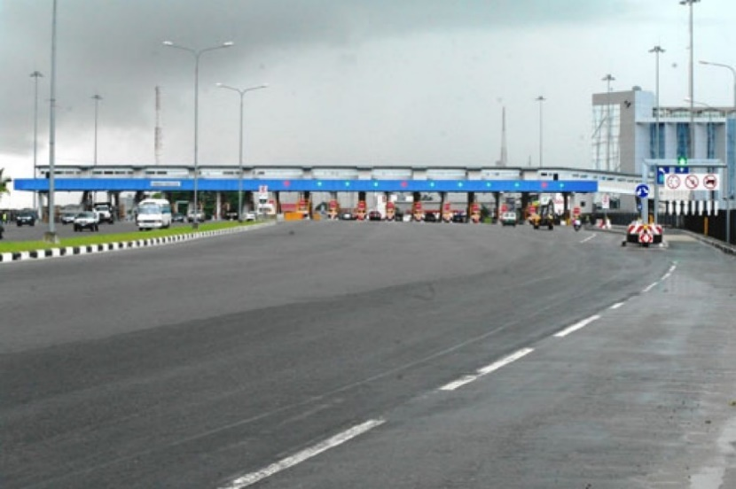

Figure 5 Poste de péage de Lekki

*Source : https://dailypost.ng/2012/12/17/lagos-state-government-stops-collection-tolls-second-lekki-toll-gate/*

### Principaux enseignements tirés

**Analyse de rentabilisation pour le péage :** L'introduction du péage sur une route précédemment non-goudronnée a suscité de fortes protestations locales. Le LSG était réticent, dès le début, à contrarier les usagers de la route en soutenant l'intention du LCC d'imposer des péages. Le péage est souvent impopulaire mais doit être soutenu par le cédant. Le manque de soutien pour le péage aura probablement un impact négatif sur la capacité de LSG à attirer des financements privés à l'avenir.

Le péage a toujours été controversé sur l'autoroute. L'imposition d'un péage sur une autoroute auparavant non aménagée a suscité beaucoup d'opposition, principalement en raison des tarifs de péage, mais aussi en raison des longues files d'attente à la gare de péage.

L'imposition de péages sur une route auparavant non-équipée, mais maintenant améliorée, a généré de fortes protestations. Des temps de parcours plus longs, dus à la file d'attente au péage, ont encore exacerbé la réaction du public à la concession. La mise en place tardive d'un itinéraire alternatif non aménagé et la réticence politique à soutenir le péage ont entraîné le report des paiements de péage et d'indemnisation de LSG à LCC, y compris le péage fictif.

**Cadre législatif et institutionnel :** Le projet a été développé en grande partie avant le cadre PPP de l'état associé. Malgré l'engagement du personnel de l'Agence des routes ministérielles, l'absence d'une unité PPP pour fournir une expertise clé aura retardé le processus d'appel d’offres et désavantagé les partenaires du secteur public. Cela a peut-être réduit la valeur de l'achat et contribué au rachat subséquent.

**Financement de projet :** Le projet démontre qu'un financement privé substantiel peut être attiré par les routes à péages PPP en Afrique subsaharienne. Les facteurs clés pour l'autoroute étaient de solides sponsors et partenaires, des garanties souveraines et l'atténuation des risques politiques et de change.

Au moment de l'élaboration du projet, le Nigéria était perçu comme un pays à haut risque par les investisseurs privés internationaux et l'obtention de financements privés pour des projets, tels que l'autoroute, était considérée comme un défi. Cependant, un financement total de 46,8 Milliards de Naira (~290 millions USD au taux de change du 1er septembre 2013) a été levé pour le projet et la clôture financière a été réalisée au plus fort de la crise financière mondiale (CFM) en novembre 2008. Le ratio de la dette globale par rapport aux fonds propres était de 83:17.

68% du financement du projet a été obtenu auprès de sources privées. Ceci est élevé compte tenu du niveau de risque d'investissement au Nigeria perçu parmi les investisseurs internationaux. Le succès du financement reflète la qualité des promoteurs de projets et des actionnaires. L'atténuation des risques politiques et de change et la garantie souveraine fournie par le gouvernement fédéral étaient également importantes.

**Incidences mixtes des projets pour les utilisateurs :** La concession a apporté des avantages évidents aux usagers de la route, en augmentant la capacité et donc en tenant compte de la croissance future du trafic. Cependant, contrairement à une route entièrement désaffectée où les économies de temps de déplacement sont souvent importantes, l'introduction du péage a à la fois entraîné des dépenses considérables pour les usagers et accru les temps de déplacement, en raison des queues sur le péage.

Avec l'intention de LCC de lever des péages sur la seule place d'exploitation et d'introduire des péages sur les deux autres places, LSG s'est senti obligé de racheter la concession. Il semble que les partenaires du secteur privé seront pleinement indemnisés et LSG a réaffirmé son engagement envers les PPP malgré l'échec du PPP d’autoroute. Le 28 août 2013, LSG a annoncé qu'elle rachèterait les droits de concession de Lekki-Epe Expressway en achetant toutes les actions de LCC. Au 1er octobre 2013, LCC est désormais détenue par LSG qui a déclaré que LCC continuera à fonctionner en tant qu'entité commerciale, en maintenant et en achevant la route de concession. Son acquisition doit être financée par un emprunt obligataire et LSG a l'intention de compléter le projet d’autoroute par un financement direct.

## Gauteng E-Toll Motorway - Afrique du Sud

### Présentation du projet

Le projet E-toll Motorway a été lancé en Afrique du Sud dans la province de Gauteng en 2013 pour répondre aux besoins croissants de financement des infrastructures routières dans la province du Gauteng. La région connaissait une forte augmentation du trafic routier, nécessitant des investissements majeurs pour améliorer et étendre les autoroutes existantes.

Le projet consiste en un système de péage électronique déployé sur les autoroutes reliant Johannesburg à West Rand, permettant la collecte automatique des frais de péage. Ce système de péage électronique permet aux usagers de payer les frais de péage de manière électronique, en utilisant des dispositifs électroniques installés dans les véhicules des usagers (e-tags). Les frais de péage sont calculés en fonction de la distance parcourue sur les autoroutes concernées.

Les principaux objectifs du projet étaient de financer l'entretien, la rénovation et le développement des infrastructures routières de la région, tout en régulant le trafic pour améliorer la fluidité sur les autoroutes surchargées.[5]

Le projet a été mis en place par le gouvernement sud-africain représenté par l’Agence nationale sud-africaine des routes (South African National Roads Agency - Sanral) et des entreprises privées spécialisées dans les systèmes de péage électronique. Ce partenariat a permis de combiner l'expertise du secteur public en matière de réglementation et de surveillance avec l'efficacité et l'innovation du secteur privé.

Le financement du projet Gauteng E-toll Motorway repose sur un modèle de financement privé, où les coûts d'installation et de gestion du système de péage sont couverts par des investisseurs privés.

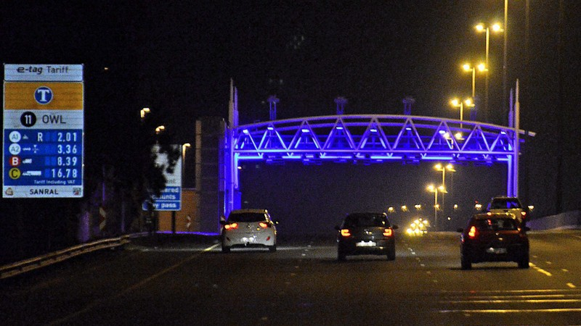

Figure 6 Portiques de péage électronique sur la N1 passant par Johannesburg

*© Jeffrey Abrahams*

### Contraintes et défis rencontrées par le projet

Le projet Gauteng E-toll Motorway a suscité des controverses et des critiques de la part du public. L'un des principaux points de controverse du projet était le coût élevé imposé aux usagers. Les **tarifs de péage**, bien que calculés pour financer le projet et garantir sa rentabilité, ont été perçus comme **excessifs** par de nombreux résidents. Cela a entraîné des protestations et des appels à des tarifs plus abordables, mettant en lumière le défi d'équilibrer la rentabilité financière avec l'accessibilité pour le grand public.

Une autre préoccupation majeure soulevée par le public était liée à la vie privée et à la **sécurité des données**. Le système de péage électronique impliquait la collecte et le stockage de données personnelles des usagers, suscitant des inquiétudes quant à la confidentialité et à la sécurité de ces informations. Les préoccupations concernant la surveillance et l'utilisation des données électroniques ont été au cœur des critiques, soulignant l'importance de garantir la protection des données et la transparence dans de tels projets technologiques sensibles.

Certains critiques ont également exprimé des préoccupations concernant l'impact du système de péage électronique sur les habitudes de conduite et la mobilité des usagers. Certains craignaient que les tarifs élevés n'encouragent les conducteurs à emprunter des itinéraires plus longs pour éviter les péages, entraînant potentiellement une congestion accrue sur d'autres routes. Cela a soulevé des questions sur la manière dont le système de péage affecte les modèles de trafic et la planification urbaine à long terme.

Les conséquences socio-économiques du projet ont également été un sujet de préoccupation. Certains groupes ont fait valoir que les tarifs élevés pouvaient avoir un impact disproportionné sur les communautés à faible revenu, créant ainsi des inégalités dans l'accès aux infrastructures essentielles. Ces inquiétudes ont alimenté le débat sur l'équité et l'inclusion sociale dans la mise en œuvre de projets de péage électronique, soulignant la nécessité d'une évaluation approfondie des impacts sociaux et économiques lors de la conception de tels systèmes.[6]

Malgré ces critiques, le projet Gauteng E-toll Motorway a également été salué comme une expérience pilote de l'application de la technologie pour optimiser la gestion des infrastructures routières. Cependant, ces controverses ont mis en évidence l'importance de l'engagement public, de la transparence et de l'évaluation des répercussions sociales dans le développement futur de projets similaires.

### Principaux enseignements tirés

**Atténuation des impacts sociaux :** Les controverses et les critiques entrainés par le projet ont souligné l'importance d'une communication efficace avec le public pour atténuer les impacts sociaux. Des campagnes d'information et de sensibilisation ont été cruciales pour expliquer les avantages du système de péage électronique et répondre aux préoccupations des usagers.

**Analyse de rentabilisation pour le péage :** Une analyse de rentabilisation détaillée et bien étudiée s’avère nécessaire pour déterminer les tarifs de péage optimaux, assurant à la fois la rentabilité du projet et l'accessibilité financière pour les usagers.

**Financement du projet :** Le modèle de financement privé a démontré la capacité du secteur privé à contribuer de manière significative au financement d'infrastructures publiques majeures. Cependant, il a également souligné l'importance d'une réglementation efficace pour garantir des pratiques équitables et transparentes dans le cadre du partenariat public-privé.

**Intégration technologique :** L'expérience du projet a mis en évidence l'importance de l'innovation technologique dans la conception et la gestion des systèmes de péage électronique. L'intégration fluide des technologies de l'information et de la communication (TIC) a été cruciale pour garantir l'efficacité opérationnelle du système.

**Réduction des coûts opérationnels grâce aux péages électroniques :** L'introduction des péages électroniques dans le projet Gauteng E-toll Motorway a permis une optimisation significative des coûts opérationnels. Contrairement aux systèmes de péage traditionnels qui nécessitent des péages physiques, des barrières de péage manuelles, et un personnel dédié pour la collecte et la gestion des paiements, les péages électroniques automatisés réduisent considérablement les besoins en ressources humaines et en infrastructures physiques.

Ces enseignements offrent des perspectives pour le projet du lot 3 de l'autoroute du Corridor Abidjan-Lagos, mettant en lumière l'importance cruciale de l'engagement public, de l'efficacité opérationnelle et de la planification financière minutieuse. En considérant ces leçons, l'autorité contractante peut anticiper et atténuer les préoccupations publiques liées aux coûts pour les usagers. L'adoption de systèmes de péage électronique permettrait également de réduire les coûts opérationnels pour les partenaires privés, libérant ainsi des ressources financières pour d'autres aspects du projet.

## Synthèse de l'Étude de Benchmark

L'analyse approfondie de quatre projets de routes à péages à travers l'Afrique subsaharienne a permis de révéler des leçons et des perspectives essentielles qui peuvent orienter les décisions futures pour le projet du lot 3 de l'Autoroute Abidjan-Lagos.

Dans chaque cas étudié, le soutien public s'est avéré être un élément critique. Les projets qui ont réussi ont bénéficié d'un **soutien politique solide**, d'une **communication transparente** avec les citoyens et d'une compréhension claire des avantages apportés aux communautés locales. Le manque de soutien public peut entraîner des controverses, des retards et des coûts financiers supplémentaires.

La **tarification des péages** doit également être soigneusement étudiée. Des tarifs inabordables ou des longues files d'attente peuvent provoquer des réactions négatives. Des mécanismes flexibles et une communication efficace sont essentiels pour garantir l'acceptation des péages par les usagers.

De plus, la réussite des projets dépend souvent de la mise en place de **structures financières solides**. Un financement privé substantiel peut être attiré par les routes à péages PPP en Afrique subsaharienne, mais il nécessite des **partenaires solides**, des **garanties souveraines** et **l'atténuation des risques politiques et de change**.

En outre, un **cadre législatif et institutionnel solide** est un prérequis. Les projets qui ont bénéficié d'une bonne préparation légale et institutionnelle ont réussi à attirer des investisseurs privés compétitifs.

En tirant des leçons de ces études de cas, il est impératif de mobiliser un soutien public robuste pour assurer le succès du projet du lot 3 de l'Autoroute Abidjan-Lagos. La mise en place d'une tarification des péages équilibrée, transparente et flexible est essentielle. Il est crucial de développer un cadre légal et institutionnel solide et uniforme pour garantir une mise en œuvre efficace du partenariat public-privé. Enfin, la gestion financière du projet doit être soigneusement planifiée pour attirer un financement privé adéquat.











































































































































































































































































































1. L’autoroute à péage Dakar-Diamniadio au Sénégal : une opération pionnière appuyée par le PPIAF - ppiaf.org
2. Autoroute de l’avenir - eiffage.sn
3. Accra-Kumasi Highway Dualization – Contractors complete clearing of road alignments: https://mrh.gov.gh/accra-kumasi-highway-dualization-contractors-complete-clearing-of-road-alignments/
4. Les travaux avancent sur la construction de la route régionale de Lekki à Lagos, au Nigeria - fr.constructionreviewonline.com
5. Outa claims proof of e-toll mismanagement (2014) - web.archive.org
6. E-tolls: From good concept to embarrassing disaster (2014) - mg.co.za